22 января 2013 года г. Санкт-Петербург
E-Ink ридер по цене TFT
Компания «Электронные системы «Алкотел» выпускает первую в этом году E-Ink книгу TB-416 в оригинальном тонком корпусе, с обширным набором функций и по самой низкой цене на рынке.
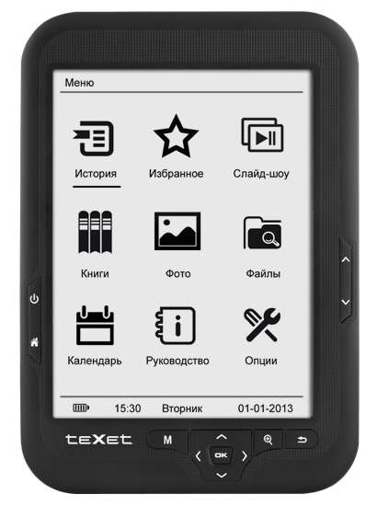
Классический для подобных устройств 6-дюймовый дисплей, выполнен по технологии «электронные чернила», которая имитирует обычную печать на бумаге: контрастная качественная картинка обеспечивает легкое приятное чтение. Емкий аккумулятор гарантирует длительную автономную работу – до 4000 страниц на одном заряде батареи, а 4 ГБ встроенной памяти позволяют загрузить большое количество книг и всегда иметь при себе целую библиотеку. Кроме того, предусмотрен слот для карт памяти формата microSD/SDHC объемом до 32 ГБ.
Как и большинство ридеров teXet, новая модель воспроизводит внушительное число текстовых форматов, включая самые востребованные DOC и DJVU. Пользователям доступны все инструменты для комфортного использования читалки: поддержка сносок, сохранение и удаление закладок, автоматический режим просмотра, форматирование (PDF Reflow), копирование и удаление файлов без использования ПК. Чтение электронных книг также возможно в инверсионном режиме; teXet TB-416 оснащена датчиком G-Sensor, который, в зависимости от положения книги, меняет ориентацию текста.
Еще одна возможность новинки – демонстрация слайд-шоу из фото (форматы JPG, BMP, GIF, PNG), для быстрого доступа к данной функции предусмотрен соответствующий ярлык на рабочем экране. Интуитивно понятное меню электронной книги воплощено в виде матрицы 3×3 из крупных иконок. Нижняя строка рабочего стола содержит индикацию уровня заряда аккумулятора, часы и календарь.

Представленная новинка – это одна из самых тонких книг типа «электронные чернила», с толщиной корпуса всего 8,5 мм. teXet TB-416 выглядит стильно и оригинально за счет скругленных углов корпуса и фактурного черного пластика с покрытием soft touch.
Рекомендованная розничная цена teXet TB-416 4 ГБ составляет 2799 рублей.
Технические характеристики:
- Электронные чернила, 6’’ дисплей, 800×600 пикселей, 16 градаций серого
- Встроенная память 4 ГБ
- Слот для microSD/SDHC-карт (до 32 ГБ)
- Автоматический поворот изображения (G-sensor)
- Поддержка текстовых форматов: DOC, DJVU, TXT, PDF, EPUB, PDB, FB2, HTML, RTF, MOBI, CHM
- Автоматический режим просмотра текстовых файлов
- Инверсный режим просмотра текста
- Форматирование PDF-файлов (PDF Reflow)
- Сохранение/удаление закладок
- Форматирование текстовых файлов
- Поддержка сносок в тексте
- История просмотра последних файлов
- Поддержка изображений в форматах: JPG, BMP, GIF, PNG
- Автоматический режим просмотра изображений
- Изменение масштаба изображений
- Сортировка файлов
- Автовыключение
- Копирование/удаление файлов без использования ПК
- Интерфейс USB 2.0 (подключение к ПК)
- Часы, календарь
- Меню на русском и английском языках
- Питание от встроенного Li-Pol аккумулятора
- Размер: 172×120×8,5 мм
- Масса: 161,5 г

Информация о компании
Торговая марка teXet принадлежит ЗАО «Электронные системы «Алкотел», которая имеет 25-летний опыт производственно-внедренческой деятельности. Сегодня продуктовый портфель teXet представлен одиннадцатью направлениями: электронные книги, планшетные компьютеры, GPS-навигаторы, автомобильные видеорегистраторы, смартфоны, мобильные телефоны, MP3-плееры, проводные и радиотелефоны DECT, цифровые фоторамки и аксессуары. По итогам первого полугодия 2012 года марка teXet входит в тройку лидеров по товарным категориям: электронные книги (доля рынка РФ в 20%), видеорегистраторы (15%), МР3-плееры (20%), цифровые фоторамки (15%) радиотелефоны DECT (13%).

Контактная информация:
Адрес компании: г. Санкт-Петербург, ул. Маршала Говорова, д. 52.
+7(812) 320-00-60, +7(812) 320-60-06, доб. 147
Контактное лицо: Наталья Емелина, менеджер по PR
e-mail: eni@alkotel.ru, URL: http://www.texet.ru

